Computación Blanda

Soft Computing

Autor: Hermes Antonio Terán Vélez

*IS&C, Universidad Tecnológica de Pereira, Pereira, Colombia*

Correo-e:h.teran@utp.edu.co

***Resumen*— Este documento presenta un resumen de las líneas clásicas de la Computación Blanda: redes neuronales, lógica difusa, sistemas expertos, algoritmos genéticos y machine learning. El objetivo del documento es brindar una panorámica general de las temáticas, mostrando su relación con las técnicas de inteligencia artificial. La diferencia entre el paradigma de Inteligencia Artificial y la computación blanda está centrada en el mecanismo de inferencia utilizado y su aplicación a la solución de problemas tomados de lo cotidiano, de las teorías de conocimiento y de su relación con ciencias afines.**

***Palabras clave—* sistemas, redes, inteligencia artificial, software, computación, investigación, industria, genético, aprendizaje.**

***Abstract*— This document presents a summary of the classic lines of Soft Computing: neural networks, fuzzy logic, expert systems, genetic algorithms and machine learning. The objective of the document is to provide a general overview of the topics, showing their relationship with artificial intelligence techniques. The difference between the Artificial Intelligence paradigm and soft computing is centered on the inference mechanism used and its application to the solution of problems taken from everyday life, from knowledge theories and their relationship with related sciences.**

***Key Word*— systems, networks, artificial intelligence, software, computing, research, industry, genetic, learning.**

1. INTRODUCCIÓN

La temática de la Computación Blanda se encuentra enmarcada en el paradigma de la Inteligencia Artificial. La diferencia con dicho paradigma radica en que la Computación Blanda está centrada en la aplicación pragmática de las teorías de la Inteligencia Artificial a la solución de problemas complejos en diversos campos del conocimiento.

Las líneas derivadas de la Computación Blanda, se configuran en las siguientes tendencias: a) Redes Neuronales Artificiales, b) Lógica Difusa, c) Sistemas Expertos, d) Algoritmos Genéticos, e) Deep Learning (Machine Learning).

En los siguientes apartados se presenta un resumen de dichas tendencias.

* 1. REDES NEURONALES

Las redes neuronales artificiales son un modelo inspirado en el funcionamiento del cerebro humano. Está formado por un conjunto de nodos conocidos como neuronas artificiales que están conectadas y transmiten señales entre sí. Estas señales se transmiten desde la entrada hasta generar una salida.

El objetivo principal de este modelo es aprender modificándose automáticamente a sí mismo de forma que puede llegar a realizar tareas complejas que no podrían ser realizadas mediante la clásica programación basada en reglas. De esta forma se pueden automatizar funciones que en un principio sólo podrían ser realizadas por personas.

I.1.1 FUNCIONAMIENTO DE LAS REDES NEURONALES

El funcionamiento de las redes se asemeja al del cerebro humano. Las redes reciben una serie de valores de entrada y cada una de estas entradas llega a un nodo llamado neurona. Las neuronas de la red están a su vez agrupadas en capas que forman la red neuronal. Cada una de las neuronas de la red posee a su vez un peso, un valor numérico, con el que modifica la entrada recibida. Los nuevos valores obtenidos salen de las neuronas y continúan su camino por la red. Este funcionamiento puede observarse de forma esquemática en la siguiente imagen.

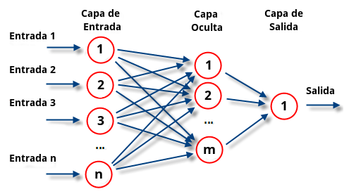

Una vez que se ha alcanzado el final de la red se obtiene una salida que será la predicción calculada por la red. Cuantas más capas posea la red y más compleja sea, también serán más complejas las funciones que pueda realizar.

I.1.2 TIPOS DE REDES NEURONALES

Podemos distinguir varios tipos de redes neuronales en función de la forma en que se organizan las neuronas, como aprenden o el número de capas.

I.1.2.1 PERCEPTRÓN SIMPLE

El perceptrón es una red de alimentación directa, la información fluye desde la capa de entrada hacia la capa de salida. Fue desarrollado por F. Rosenblatt hacia final de la década de los cincuenta basándose en la regla de aprendizaje de hebb y de los modelos de neuronas biológicas de McCulloch y Pitts.

El Perceptrón es un clasificador, asigna a un vector de N valores un valor binario, usando una transformación no lineal. Así cada vector pertenece a una de las particiones que crea el perceptrón.

El perceptrón es una máquina de computación universal y tiene la expresividad equivalente a la lógica binaria ya que podemos crear un perceptrón que tenga el mismo comportamiento que una función boleana NAND y a partir de esta función se puede crear cualquier otra función boleana.

I.1.2.2 PERCEPTRÓN MULTICAPA

Este modelo es una ampliación del perceptrón a la cual añade una serie de capas que, básicamente, hacen una transformación sobre las variables de entrada, que permiten eludir el problema anterior.

Esto acaba con el problema del perceptrón simple, convirtiendo las funciones linealmente no independientes en linealmente independientes gracias a la transformación de la capa oculta.

Además el perceptron multicapa admite valores reales. Podemos decir que el perceptrón multicapa es un modelador de funciones universal

I.1.2.3 RED DE HOPFIELD

La red de Hopfield es una de las redes unicapas más importantes y ha influido en el desarrollo de multitud de redes posteriores.

Es una red autoasociativa no lineal que fue desarrollada por Hopfield en 1982 basándose en los modelos de redes de McCulloch y Pitts y los símiles de los campos magnéticos con spin de Amit, Gutfreund, & Sompolinsky.

I.1.2.4. RED COMPETITIVA SIMPLE

Las redes de aprendizaje competitivo se diferencian de las otras redes neuronales en que en las anteriores redes las neuronas colaboran en la representación de los patrones, sin embargo, en este tipo de redes cada neurona compite con las otras neuronas para representar los patrones.

El aprendizaje de este tipo de redes es como su nombre indica, competitivo.

Las neuronas compiten en cual representa mejor al patrón y la ganadora se lleva todo el aprendizaje de ese patrón. El objetivo de este tipo de redes es que se formen grupos de patrones, categorías, que son representados por cada neurona.

Cuando ejecutamos un patrón en una red competitiva solamente se activa una neurona que es la que representa mejor el patrón.

Este tipo de redes fue desarrollado por Rumelhart y Zipser en 1985 aunque a partir de él se han diversificado sus aplicaciones y modificaciones dando lugar a redes tan interesantes como las redes de kohonen y otras.

I.1.2.5 REDES ON-LINE ART1

Las redes basadas en la teoría de resonancia adaptativa sirven para clasificar patrones de manera no supervisada, esto es, la red forma grupos y crea el número de categorías que crea conveniente en función de la configuración que le demos y las cualidades de los patrones.

Se considera que el aprendizaje no supervisado es el más posible desde un punto de vista psicológico, ya que los humanos aprendemos más sobre nuestra experiencia que escuchando a profesores. Un ejemplo de aprendizaje no supervisado es el siguiente: debemos clasificar una serie de objetos y no tenemos a nadie que nos diga a que categoría pertenece, así que tenemos que fijarnos en las características de los objetos y cuanto se parecen…

ART hace uso de dos términos usados en el estudio del comportamiento del celebro: Estabilidad y Plasticidad para llevar a cabo esta clasificación.

Estabilidad refleja la capacidad del sistema para recordar patrones previamente aprendidos. Plasticidad es la capacidad de aprender nuevos patrones.

I.1.2.6 REDES COMPETITIVAS ART2

La red ART2 es una ampliación de la red art1 que admite valores reales, como la anterior red, sirve para clasificar patrones de manera no supervisada

La arquitectura de la red ART2 es la misma que la de la art1. Consta de dos capas: la capa de entrada de sensores y la capa de salida, que en un principio no tiene ninguna neurona, pero que según vamos entrenando la red, esta va formando grupos de patrones que clasifica en una categoría cuyo patrón representativo son los pesos de entrada de la neurona de la capa de salida.

La manera de unirse ambas capas es total, cada neurona de la capa entrada esta unida con todas las neuronas de la capa de salida. La diferencia principal entre la red art1 y la art2 es que esta última red admite valores reales.

I.1.3 ALCANCE DE LAS REDES NEURONALES

El alcance de las funciones de las redes neuronales es muy amplio, debido a su funcionamiento, son capaces de aproximar cualquier función existente con el suficiente entrenamiento. Principalmente las redes neuronales son utilizadas para tareas de predicción y clasificación. Su rango de actuación es amplio y de gran utilidad hoy en día, no solo se utilizan para aplicaciones de Industria 4.0 (reconocimiento de piezas y defectos que no han sido introducidos previamente por ejemplo), si no que son utilizados en otras áreas como la economía, en la que pueden ayudar a predecir cuanto van a variar los precios a lo largo de los años, o incluso en medicina donde son de gran ayuda para diagnosticar diversos problemas de salud.

Las redes neuronales se han convertido en una pieza clave para el desarrollo de la Inteligencia Artificial, es uno de los principales campos de investigación y el que mas esta evolucionando con el tiempo, ofreciendo cada vez soluciones más complejas y eficientes.

* 1. LÓGICA DIFUSA

Una de las disciplinas matemáticas con mayor número de seguidores actualmente es la llamada lógica difusa o borrosa, que es la lógica que utiliza expresiones que no son ni totalmente ciertas ni completamente falsas, es decir, es la lógica aplicada a conceptos que pueden tomar un valor cualquiera de veracidad dentro de un conjunto de valores que

oscilan entre dos extremos, la verdad absoluta y la falsedad total. Conviene recalcar que lo que es difuso, borroso, impreciso o vago no es la lógica en sí, sino el objeto que estudia: expresa la falta de definición del concepto al que se aplica. La lógica difusa permite tratar información imprecisa, como estatura media o temperatura baja, en términos de conjuntos borrosos que se combinan en reglas para definir acciones: si la temperatura es alta entonces enfriar mucho. De esta manera, los sistemas de control basados en lógica difusa combinan variables de entrada, definidas en términos de conjuntos difusos, por medio de grupos de reglas que producen uno o varios valores de salida.

I.2.1 DIFERENCIA ENTRE LÓGICA DISFUSA Y PROBABILIDAD

Los conceptos empleados en Lógica Difusa y Probabilidad están realacionados en cierto modo, pero son totalmente diferentes. De forma resumida, la probabilidad representa información sobre frecuencia de ocurrencias relativas de un evento bien definido sobre el total de eventos posible. Por su parte, el grado de pertenencia difuso representa las similitudes de un evento con respecto a otro evento, donde las propiedades de esos eventos no están definidas de forma precisa.

I.2.2 CONJUNTOS DIFUSOS

Como lógica multi-valuada, en la definición de grados de pertenencia, la lógica difusa emplea valores continuos entre 0 (que representa hechos totalmente falsos) y 1 (totalmente ciertos). Así, la lógica binaria clásica puede verse como un caso particular de la lógica difusa.

Zadeh propone en 1965 por primera vez la noción de Conjunto Difuso. Este hecho marca el principio de una nueva teoría denominada Teoría de Conjuntos Difusos. Los conceptos se asocian a conjuntos difusos (asociando los valores de pertenencia) en un proceso llamado fuzzificación. Una vez que tenemos los valores fuzzificados podemos trabajar con reglas lingüísticas y obtener una salida, que podrá seguir siendo difusa o defuzzificada para obtener un valor discreto crisp. De este modo, a diferencia de la teoría clásica de conjuntos que se basa en el principio básico de la lógica de forma que un individuo pertenece o no pertenece a un conjunto, la idea básica de un conjunto difuso es que un elemento forma parte de un conjunto con un determinado grado de pertenencia. De este modo una proposición no es totalmente (sino parcialmente) cierta o falsa. Este grado se expresa mediante un entero en el intervalo [0, 1].

* 1. SISTEMAS EXPERTOS

Son sistemas basados en computadoras, interactivos y confiables, que pueden tomar decisiones y resolver problemas complejos. La toma de decisiones se considera el más alto nivel de inteligencia y experiencia humana.

La IA simula estos procesos y cuando hablamos de sistemas expertos nos referimos a la resolución de los problemas más complejos en un dominio específico. En otras palabras, el software de IA tiene el suficiente conocimiento almacenado como para resolver problemas complejos que solo un experto humano podría resolver. Pero estos sistemas también son capaces de expresar y razonar una idea sobre algún dominio del conocimiento.Los sistemas expertos fueron los antecesores de los sistemas actuales de inteligencia artificial, aprendizaje profundo y aprendizaje automático. Por otro lado, los sistemas expertos se identifican a través de una variedad de características como por ejemplo el alto nivel de experiencia que proporciona eficiencia, precisión y resolución imaginativa de problemas. Además reacciona a tiempo justo, es decir, interactúa en un período de tiempo muy razonable con el usuario.

Los sistemas expertos son operadores confiables que no deben emitir ningún tipo de error. Además son muy flexibles y el mecanismo de compilación de información es muy efectivo. Finalmente, un sistema experto es capaz de manejar problemas y decisiones desafiantes. De esa manera, brinda las soluciones más concisas.

I.3.1 COMPONENTES DE LOS SISTEMAS EXPERTOS

Los sistemas expertos cuentan con cinco componentes:

Base de conocimiento: en este componente se representan los hechos y reglas. Aquí se almacena el conocimiento en un dominio particular, así como en las reglas para resolver un problema, procedimientos y datos intrínsecos relevantes para el dominio. Es el repositorio de los hechos, es decir, un gran contenedor de conocimiento que se obtiene de diferentes expertos de un campo específico.

Motor de inferencia: es el cerebro del sistema experto. Su función es obtener el conocimiento relevante de la base de conocimientos, interpretarlo y encontrar una solución relevante para el problema del usuario. Contiene las reglas de su base de conocimiento y las aplica a los hechos conocidos para inferir nuevos hechos. Así, proporciona razonamiento sobre la información en la base de conocimiento. Los motores de inferencia también pueden incluir una explicación y habilidades de depuración.

Módulo de adquisición de conocimiento y aprendizaje: es la parte de estos sistemas que permite que el sistema experto adquiera cada vez más conocimiento de diversas fuentes y lo almacene en la base de conocimiento.

Interfaz de usuario: es la parte más crucial del sistema experto. Este módulo hace posible que un usuario no experto interactúe con el sistema experto y encuentre una solución a un problema.

El componente toma la consulta de un usuario en una forma legible y pasa al motor de inferencia. Una vez allí, entran en funcionamiento los otros componentes y posteriormente muestra los resultados al usuario. En otras palabras, es una interfaz que ayuda al usuario a comunicarse con el sistema experto.

Módulo de explicación: en este módulo el sistema experto da una explicación al usuario sobre cómo el sistema experto llegó a una conclusión particular.

I.3.2 APLICACIONES DE LOS SISTEMAS EXPERTOS

Existen muchos ejemplos de sistemas expertos, pero compartimos algunos a continuación:

MYCIN: es uno de los primeros sistemas expertos basados ​​en el encadenamiento hacia atrás. Este sistema es capaz de identificar varias bacterias que pueden causar infecciones agudas y también puede recomendar medicamentos según el peso del paciente.

DENDRAL: Es un sistema experto basado en inteligencia artificial utilizado para el análisis químico. El sistema puede predecir la estructura molecular, basado en los datos espectrográficos de una sustancia.

R1 / XCON: es usado en el campo de la informática. Es capaz de seleccionar un software específico para generar un sistema informático a gusto del usuario.

PXDES: es un gran sistema para la medicina moderna. Puede determinar fácilmente el tipo y el grado de cáncer de pulmón en un paciente a través de un análisis de datos.

CaDet: también es un sistema de apoyo clínico que podría identificar el cáncer en etapas tempranas.

DXplain: otro sistema de apoyo clínico, pero en este caso, tiene la capacidad de sugerir una variedad de enfermedades según los hallazgos del médico.

En general, en cuanto a las aplicaciones de estos sistemas expertos, algunas de las más populares son: Gestión de la información, Hospitales e instalaciones médicas, Gestión de servicios de ayuda, Evaluación del desempeño de los empleados, Análisis de préstamos, Detección de virus, Útil para proyectos de reparación y mantenimiento, Optimización de almacenes, Planificación y programación, La configuración de objetos fabricados, Toma de decisiones financieras Publicación de conocimiento, Monitorización y control de procesos, Supervisar el funcionamiento de la planta y el controlador, Bolsa de comercio, Horarios de aerolínea y horarios de carga.

Por tanto, un sistema experto toma hechos y heurísticas para resolver problemas complejos de toma de decisiones. En ese orden, la calidad mejorada de las decisiones, la reducción de costos, la consistencia, la confiabilidad, la velocidad son los beneficios clave de un sistema experto.

Sin embargo, se debe tomar en cuenta que un sistema experto no puede dar soluciones creativas y su mantenimiento puede ser costoso. Fuera de eso, sus aplicaciones son muy amplias y son muy útiles para asegurar información rápida y precisa.

* 1. ALGORITMOS GENÉTICOS

Un algoritmo es una serie de pasos que describen el proceso de búsqueda de una solución a un problema concreto. Y un algoritmo genético es cuando se usan mecanismos que simulan los de la evolución de las especies de la biología para formular esos pasos. Es una técnica de inteligencia artificial inspirada en la idea de que el que sobrevive es el que está mejor adaptado al medio, es decir la misma que subyace a la teoría de la evolución que formuló Charles Darwin y que combina esa idea de la evolución con la genética.

I.4.1 ALGORITMO GENÉTICO SIMPLE

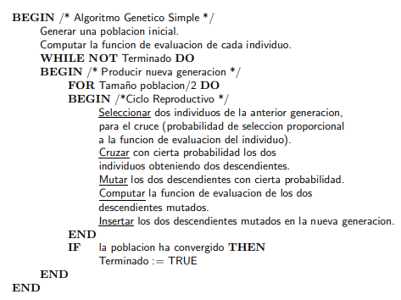

Se necesita una codificación o representación del problema, que resulte adecuada al mismo. Además, se requiere una función de ajuste o adaptación al problema, la cual asigna un número real a cada posible solución codificada. Durante la ejecución del algoritmo, los padres deben ser seleccionados para la reproducción, dichos padres seleccionados se cruzarán generando dos hijos, sobre cada uno de los cuales actuara un operador de mutación. El resultado de la combinación de las anteriores funciones será un conjunto de individuos (posibles

soluciones al problema), los cuales en la evolución del Algoritmo Genético formaran parte de la siguiente población.

I.4.2 COMO FUNCIONAN LOS ALGORITMOS GENETICOS

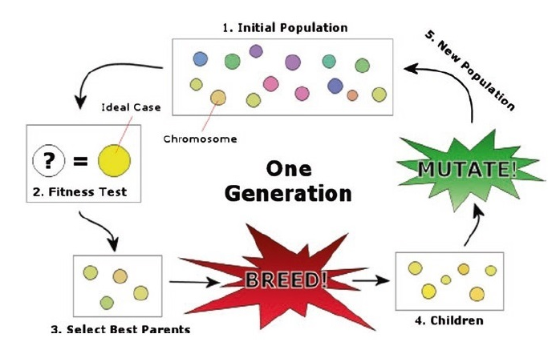

* Generamos una serie de soluciones candidatas (población inicial) generalmente al azar.A partir de ahí funcionamos en bucle hasta alcanzar la solución perseguida.
* Primero aplicamos la función de evaluación a la población y encontramos el valor de adecuación de cada uno de sus individuos. Si alguna solución es suficiente, finalizaría el algoritmo. Si no, se seleccionan los individuos que tienen un mejor valor de adecuación.
* Con esos individuos seleccionados se realiza la reproducción y el cruce, para obtener nuevos individuos hijos.
* Al conjunto de individuos hijos se le aplican mutaciones aleatorias.
* Hecho esto, tenemos ya una nueva población, que pasaría a evaluarse y así continuaría el bucle.

Como se puede apreciar los algoritmos genéticos están claramente inspirados en lo que sabemos de genética y selección natural. Esa inspiración y paralelismo se refuerzan utilizando términos procedentes, en efecto, de la biología y la genética.

* 1. DEEP LEARNING

Deep Learning es uno de los métodos de aprendizaje de la inteligencia artificial, y a día de hoy pertenece a un subcampo del Machine Learning.

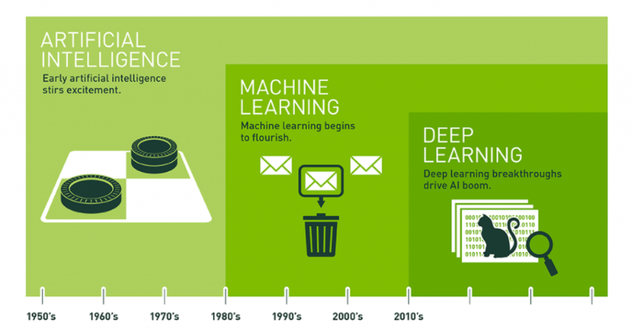

El Deep Learning o aprendizaje profundo se define como un algoritmo automático estructurado o jerárquico que emula el aprendizaje humano con el fin de obtener ciertos conocimientos. Destaca porque no requiere de reglas programadas previamente, sino que el propio sistema es capaz de «aprender» por sí mismo para efectuar una tarea a través de una fase previa de entrenamiento.

A su vez, también se caracteriza por estar compuesto por redes neuronales artificiales entrelazadas para el procesamiento de información. Se emplea principalmente para la automatización de análisis predictivos.

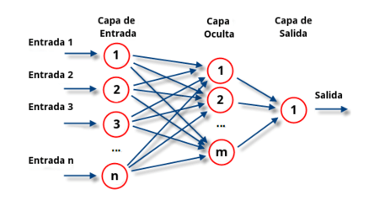

I.5.1 CAPAS DEL SISTEMA DE APRENDIZAJE

Los algoritmos que componen un sistema de aprendizaje profundo se encuentra en diferentes capas neuronales compuestas por pesos (números). El sistema está dividido principalmente en 3 capas:

* Capa de entrada (Intup Layer): Está compuesto por las neuronas que asimilan los datos de entrada, como por ejemplo imagen o una tabla de datos.
* Capa oculta (Hidden Layer): Es la red que realiza el procesamiento de información y hacen los cálculos intermedios. Cada más neurona en esta capa haya, más complejos son los cálculos que se efectúan.
* Salida (Output Layer): Es el último eslabón de la cadena, y es la red que toma la decisión o realiza alguna conclusión aportando datos de salida.

I.5.2 COMO FUNCIONA EL DEEP LEARNING

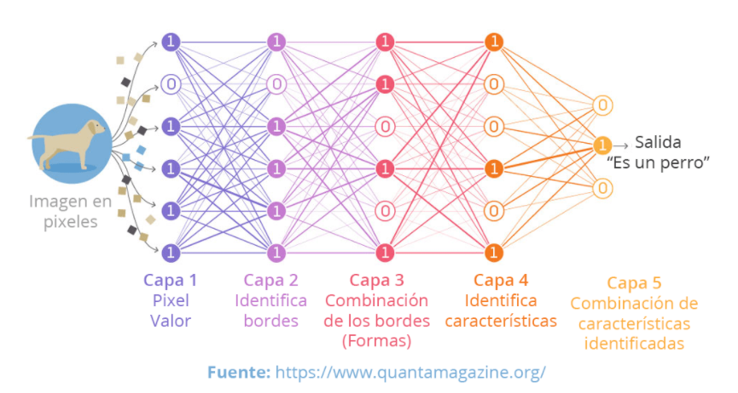

Imagina que queremos que una maquina sea capaz de identificar si hay algún perro dentro de una imagen. Para ello tendríamos que programar un algoritmo de una manera semejante a la imagen superior, dividiendo las funciones de cada capa neuronal en un proceso de entrada, procesamiento y salida.

Para la entrada de datos, tendríamos que crear una capa que asimile la información introducida. En este caso, necesitaríamos que las neuronas desmembraran la imagen en pixeles, así, cada trozo de imagen se envía a las diferentes neuronas de la segunda capa.

Después, la capa de segundo nivel tiene como objetivo procesar cada uno de los pixeles delimitando los bordes dentro de los pixeles (separando los vectores dentro de los pixeles). En el tercer nivel se combinarían los bordes para diseñar las formas, y constituir cada uno de los objetos de la imagen.

En la capa de cuarto nivel, se utilizan los filtros del sistema para reconocer qué objetos son perros, y cuáles no, como pueden ser tener cuatro patas, tener una cola y un hocico. Como último paso, la capa 4 traspasa los datos a la última capa, el cual combina las características identificadas para reconocerse si es un «perro» o no por medio de conclusiones parciales, es decir, este fragmento es una cola de un animal, por tanto sí puede ser un perro. Si tiene cuatro patas, sí tiene características de perro… así hasta entregar todos los fragmentos de información a la capa de salida y que este ofrezca una conclusión.

A groso modo, puede decirse que el Deep Learning funciona reduciendo errores, y tratando de aumentar el intervalo de confianza. Si tuviéramos que basarnos solo en la segunda capa, se puede decir que el intervalo de confianza de que haya un perro es de 70%, luego, si lo procesa la tercera capa aumentaría hasta el 77%… Así hasta reducir el margen de error casi a 0.

Cabe destacar, que para que la maquina aprenda, tiene que pasar por un proceso didáctico el cual combina un aprendizaje supervisado (un humano etiqueta en la imagen que es un perro), y un aprendizaje no supervisado (la maquina encuentra sus propios patrones para establecer relaciones a partir de los datos aportados).

Cada más cerca esté la neurona de la capa de salida, más entrenamiento supervisado requerirá para perfeccionarse. Esto ocurre debido a que las primeras capas tratan de procesar los datos de modo que se puedan reconocer objetos complejos, en cambio, las capas más profundas requieren de mayor atención humana, ya que los cálculos son cada vez más complejos.

I.5.3 DIFERENCIA ENTRE MACHING LEARNING Y DEEP LEARNING

A primera vista, tanto Machine Learning y Deep Learning son ramas tremendamente parecidas, y no es de extrañar, ya que el aprendizaje profundo forma parte del aprendizaje automático. La principal distinción del Deep Learning se establece por su estructura y procesamiento de la información el cual imita las redes neuronales del cerebro humano, donde una señal de entrada es procesada y tramitada por cientos de neuronas entrelazadas entre capas para extraer una conclusión.

I.6 REFERENCIAS

Referencias en la Web:

[1]

<https://computerhoy.com/reportajes/tecnologia/inteligencia-artificial-469917>

[2]

<https://www.atriainnovation.com/que-son-las-redes-neuronales-y-sus-funciones/>

[3]

<http://www.redes-neuronales.com.es/tutorial-redes-neuronales/tipos-de-redes-neuronales.htm>

[4]

<https://www.tdx.cat/bitstream/handle/10803/6887/04Rpp04de11.pdf>

[5] <https://www.esi.uclm.es/www/cglez/downloads/docencia/2011_Softcomputing/LogicaDifusa.pdf>

[6]

<https://www.tecnologias-informacion.com/sistemas-expertos.html>

[7] <https://elpais.com/elpais/2019/01/31/ciencia/1548933080_909466.html>

[8]

<http://www.sc.ehu.es/ccwbayes/docencia/mmcc/docs/temageneticos.pdf>

[9]

<https://ignaciogavilan.com/como-funcionan-los-algoritmos-geneticos/>

[10]

<https://www.smartpanel.com/que-es-deep-learning/>